Бесплатные программы ПФР расположены на сайте ПФР

Бесплатные программы для работодателей для формирования отчётности с 2014 г. в электронном виде и подготовки их для сдачи в территориальные органы ПФР
Программы для подготовки и проверки отчетности, которые в значительной степени облегчают процесс подготовки и сдачи отчетности для плательщиков страховых взносов размещены в свободном доступе в разделе «Электронные сервисы».

- Зайти на сайт ПФР http://www.pfrf.ru/
- Пройти по ссылке «Электронные сервисы»
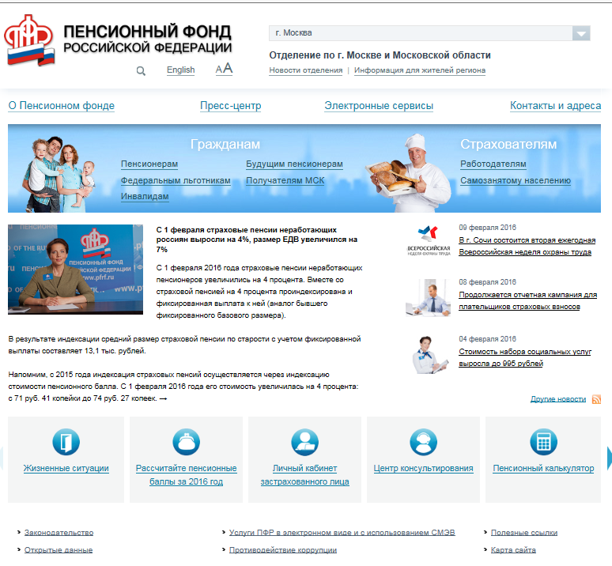
- Выбрать бесплатные программы для работодателей
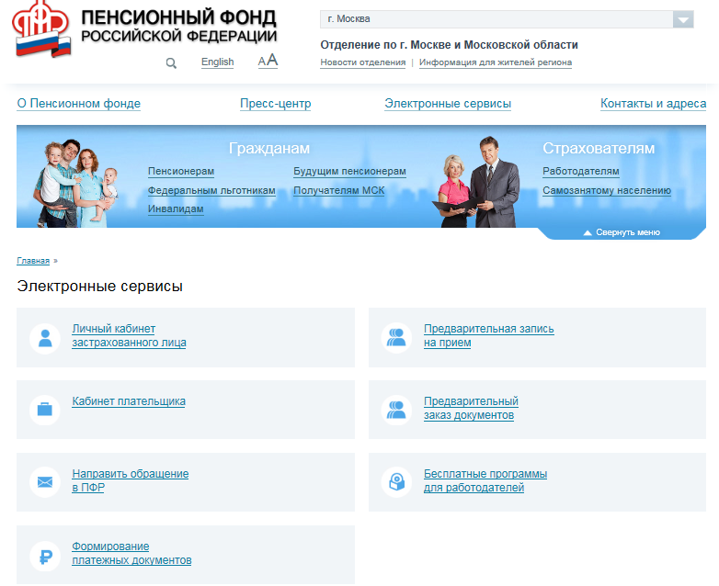
- Скачать программы и установить на своем компьютере

